淡江時報 第 1111 期
創造循環經濟 黃正忠闡述環境永續
學習新視界
【記者林禹彣淡水報導】統計系在10月6日下午舉辦「環境永續綠未來」講座，邀請到安侯永續發展顧問公司董事總經理黃正忠博士，以「低碳與循環經濟所創造的真實價值」為題，講述循環經濟底下帶來的效益，以及如何使永續發展融入你我的生活，商管學院蔡宗儒院長及統計系楊文主任皆到場聆聽，肯定其所闡述環境永續的議題。

黃正忠首先指出，今年在新冠病毒疫情蔓延下，企業虧損、工廠倒閉，如何重啟世界經濟？他表示，不應該只在乎經濟發展，而更應該重視環境的永續，延長物資的生命價值，達到有效的循環利用。他舉例：「如果你家電梯按鈕上貼著銅片，恭喜你住在超級豪宅。」因為研究顯示，新冠病毒在「銅製品」表面只能存活4小時，而在其他物品上則可能存活超過3天，其實就達到「銅」的永續利用。而大家普遍使用的醫療口罩，在全世界可以從5元賣到1000元都有，「這次疫情讓人們知道安全的環境、健康的身體、買得到疫苗、付得起生活費的可貴。」因為未來的世界只會人類愈來愈多，可用的資源卻是愈來愈少。

他解釋何謂循環經濟？舉例自身的皮夾是來自他人不要的皮沙發，將皮革轉換成皮包、皮夾、皮帶或其他物品，可以繼續擁有利用價值。他更進一步提及手機科技日新月異，人們替換手機如此快速，如果能將手機回收，而不是丟棄，有非常多的金屬及零件能夠延續給下一個產品使用，就達到循環經濟的目的，將所有物品的壽命盡可能延長，絕對是有利可圖的產業。

他也提醒大家：「永續發展已經不是離我們多遙遠才需要做的事情，而是現在這個當下你我都必須關注的。」因此各類型企業都應該思考如何轉型及評估循環經濟的價值，永續發展是為了考量未來給子孫留下活路。不要將產品變成一次性，用完即丟，試著在製造時即考量到留下可以循環再利用的零件，進一步達到永續繁榮。
2020/10/13

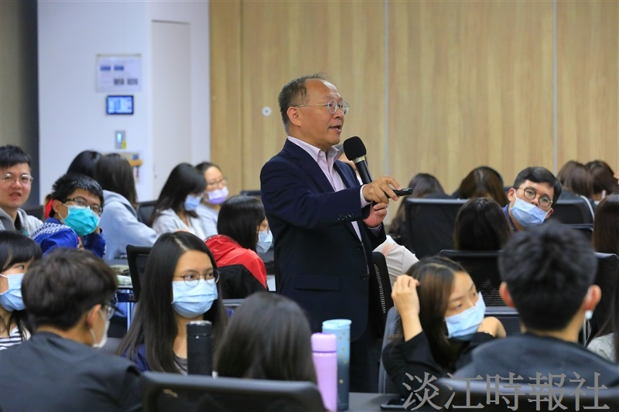
統計系邀請安侯永續發展顧問公司董事總經理黃正忠博士蒞校演講。（攝影／游晞彤）

